职业卫生检测技术服务信息公开表
用人单位  名称 | 中核混凝土股份有限公司荣成分公司
地理位置 | 荣成市宁津富甲路230号
联系人 | 张健翔
调查专业  技术人员名单 | 盖广波、匡刚 | 调查时间 | 2024.08.05 | 陪同人 | 张健翔
采样专业  技术人员名单 | 盖广波、匡刚 | 采样时间 | 2024.08.06 | 陪同人 | 张健翔
检测专业  技术人员名单 | 田立茹、郭秀丽、常鑫钰 |  | 检测时间 | 2024.08.07-2024.08.08
影像资料  （调查影像资料及采样影像资料） | 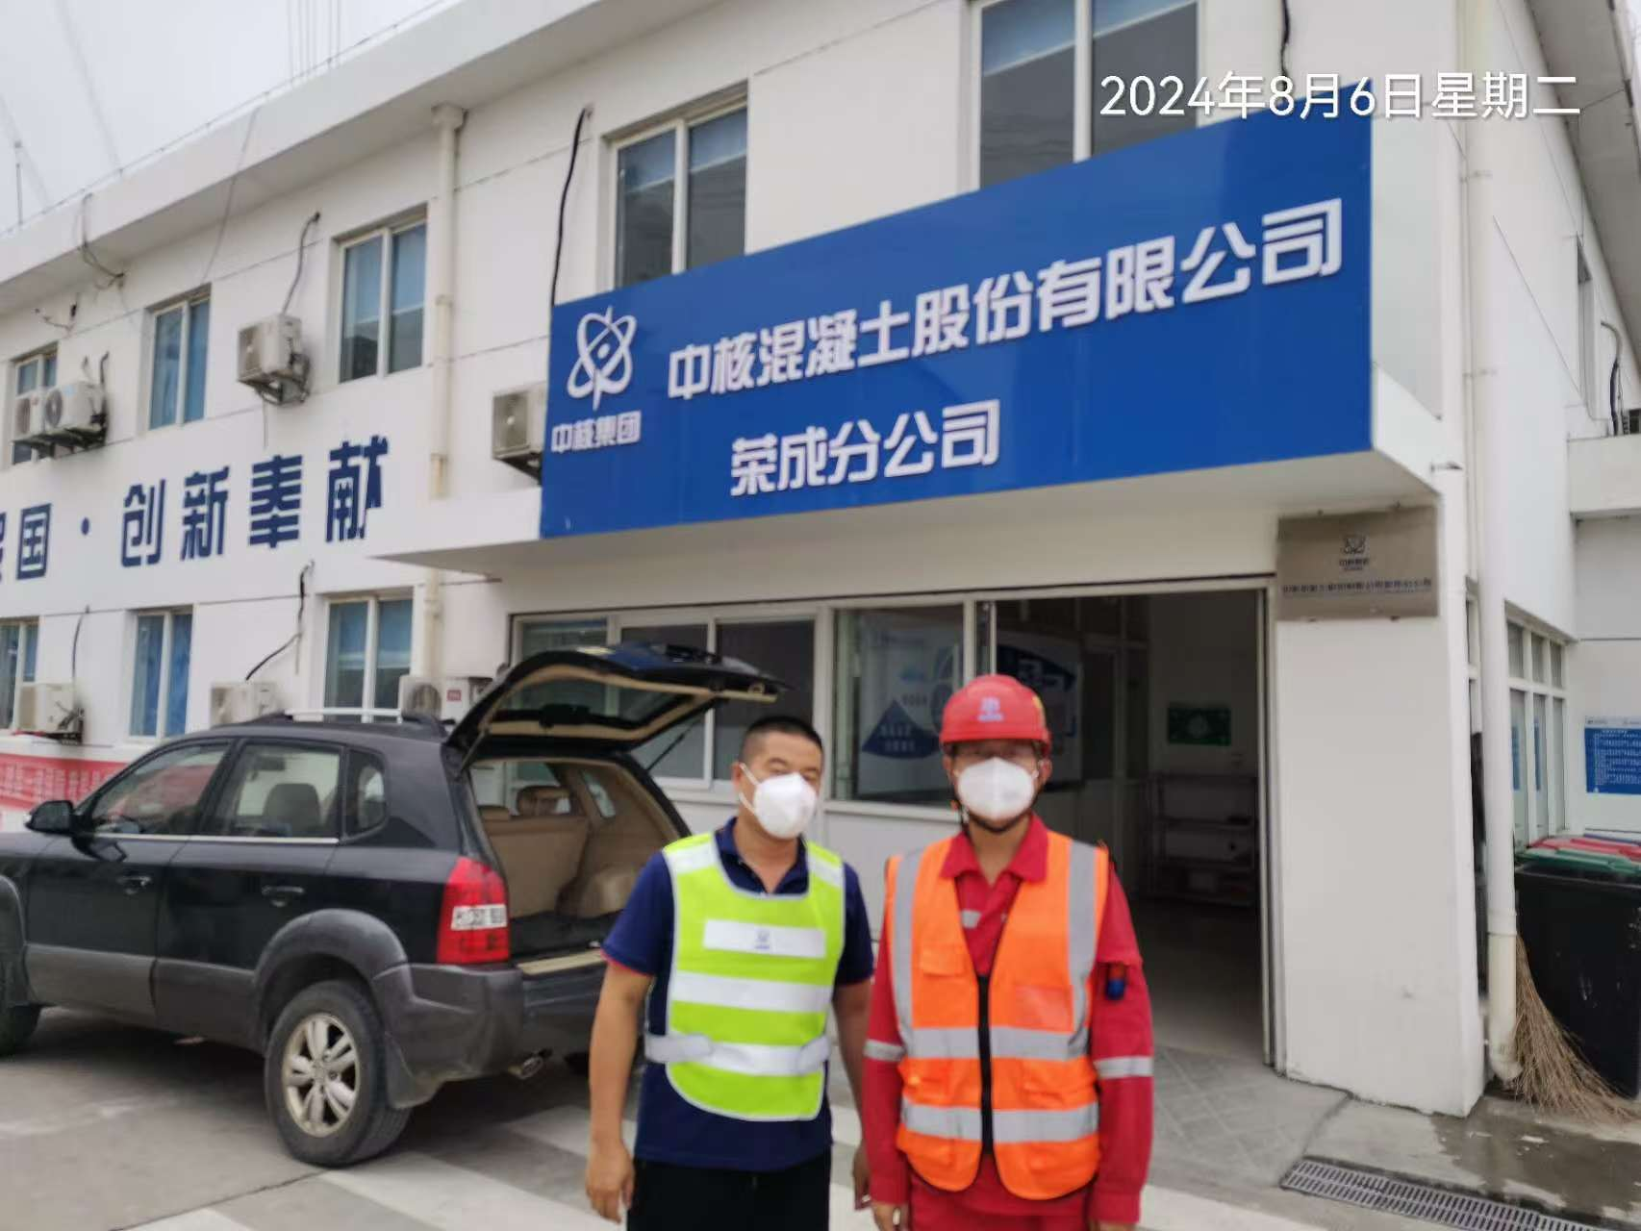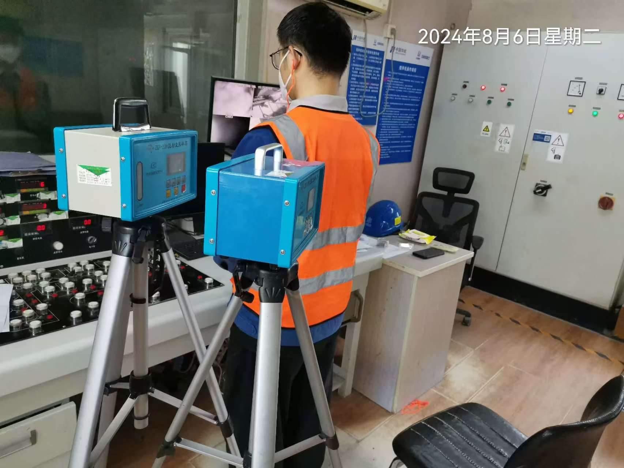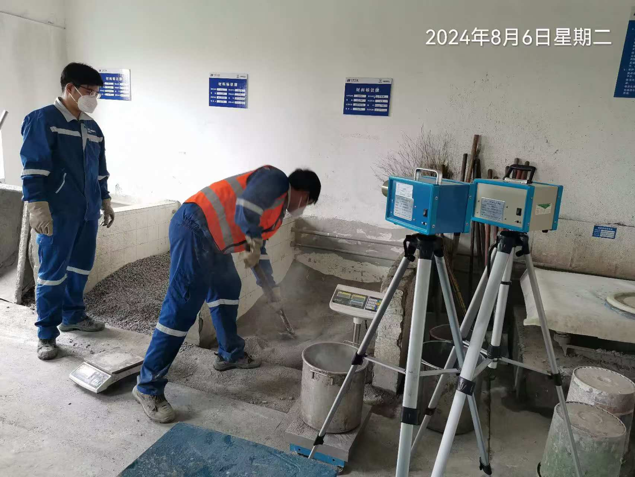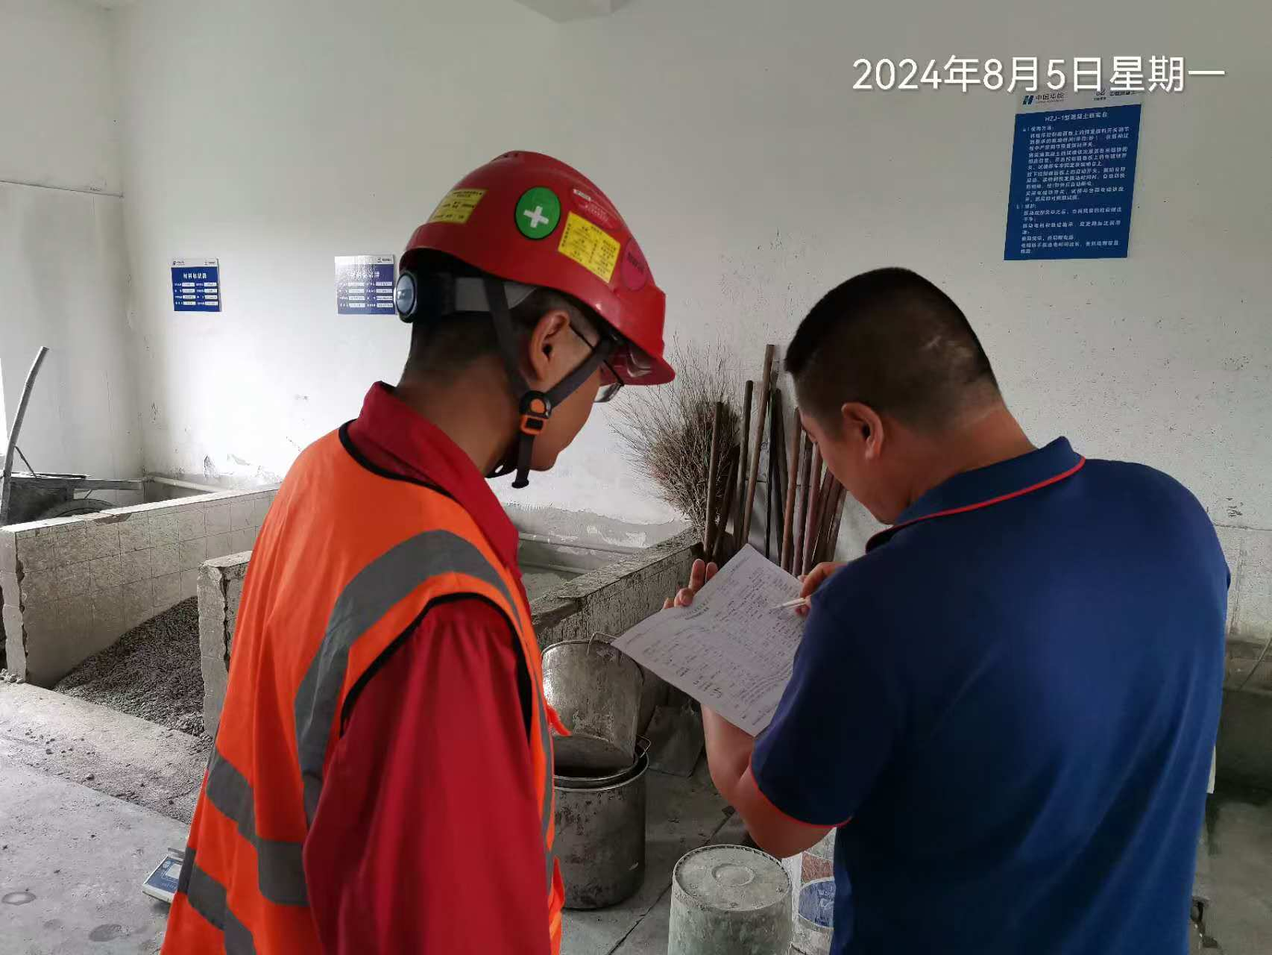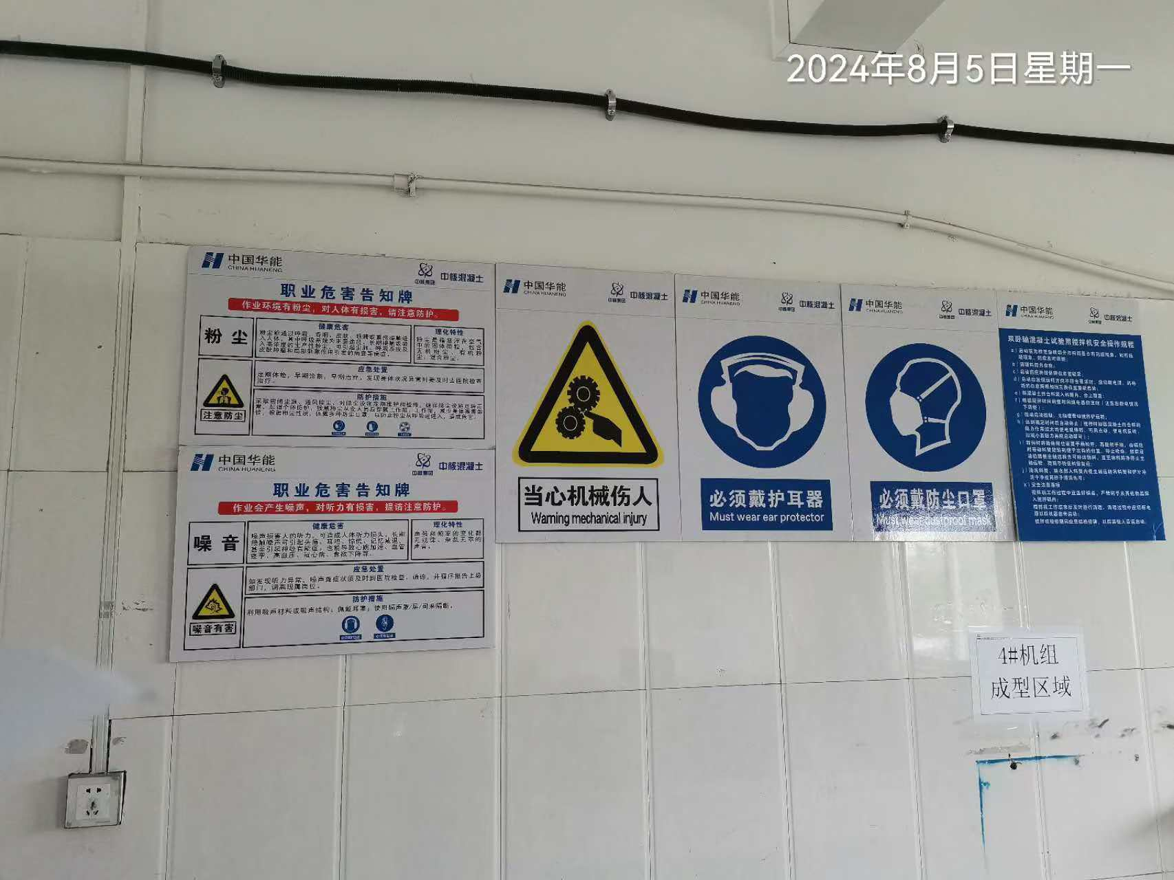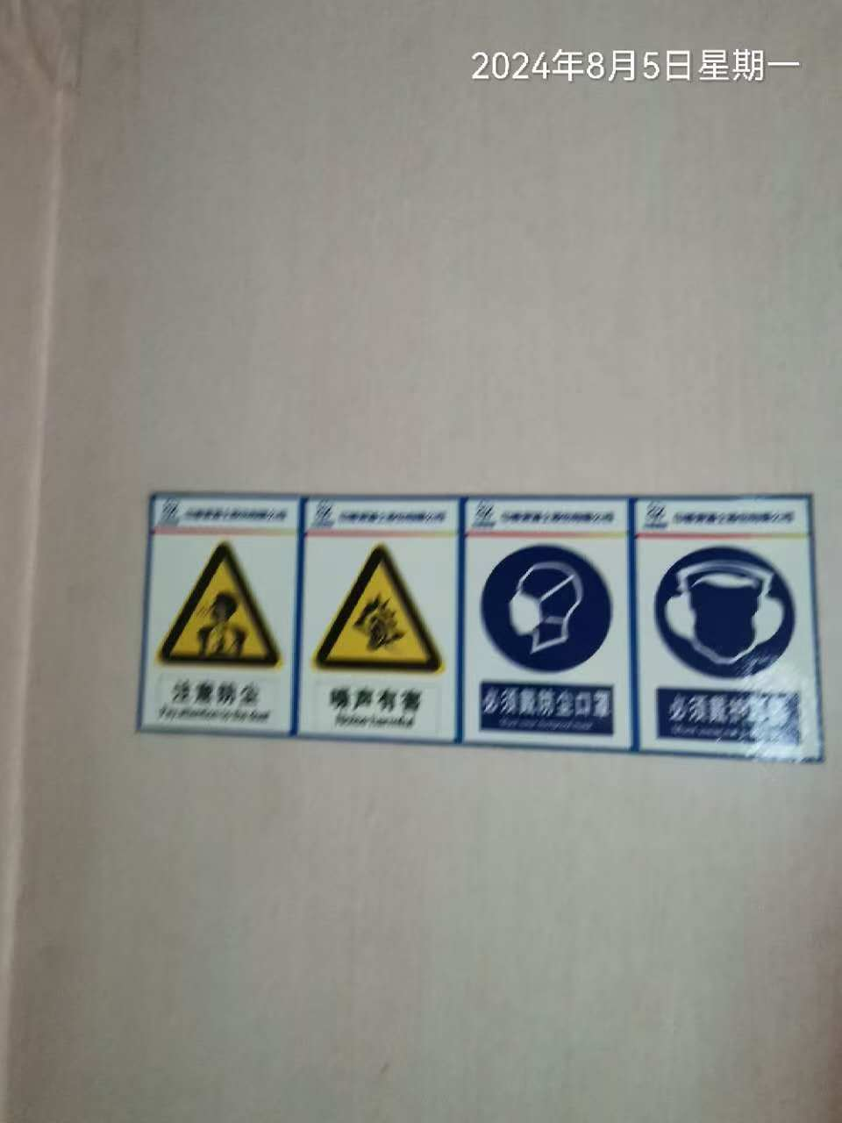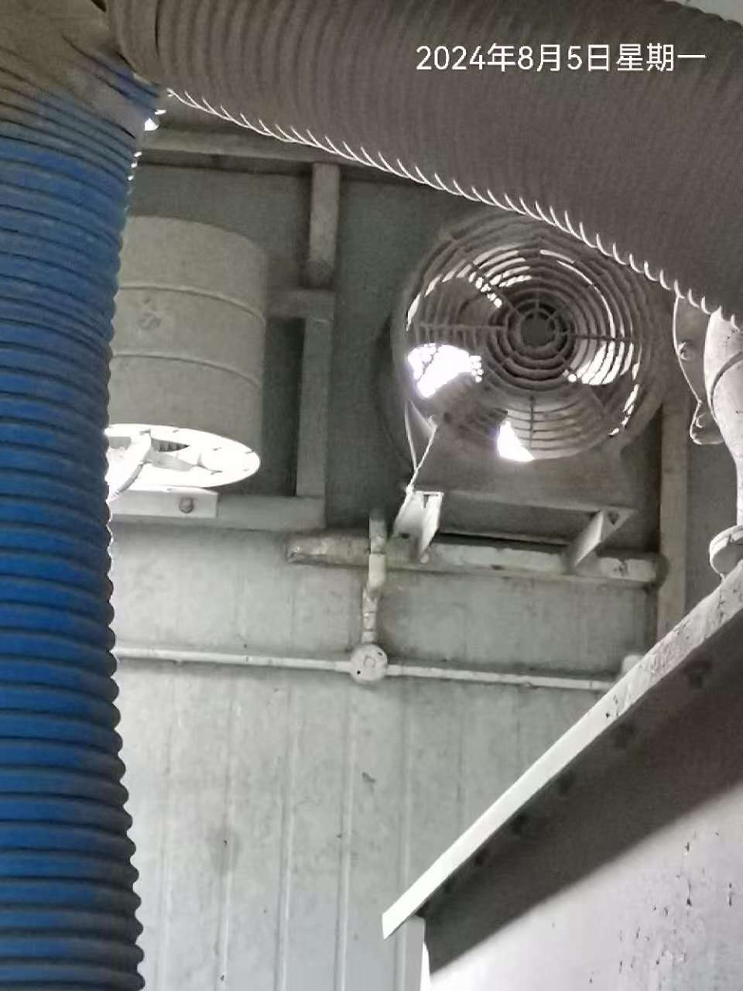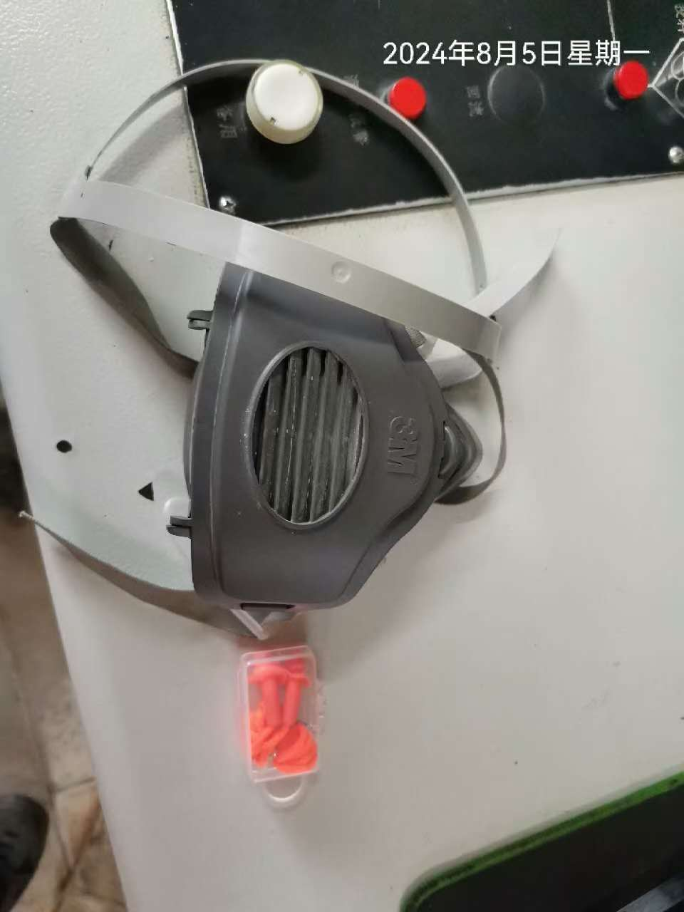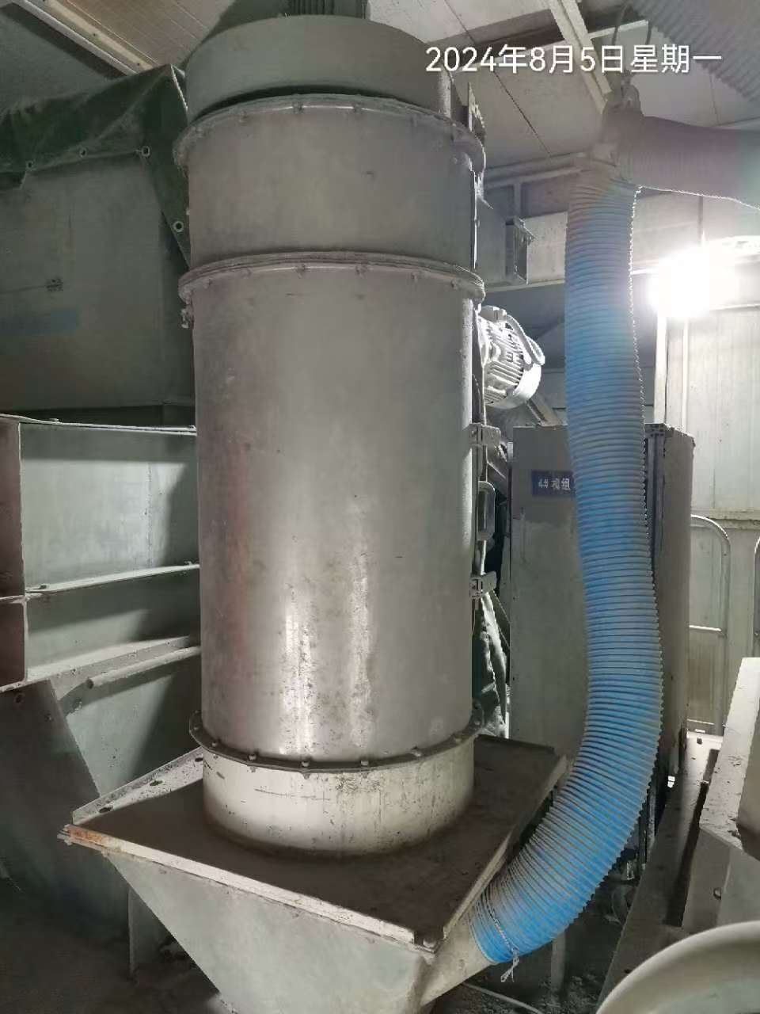
公示日期：2024.09.16

